赵建楠事迹材料
赵建楠，毕业于沈阳师范大学法学院民商法专业，硕士研究生学历，2010年通过笔试、面试及考核被录用为辽宁省鞍山市第三批选聘生，担任千山区东鞍山镇旧堡村村书记助理。基层工作使我学到了很多，经历了磨练，经历了坎坷，慢慢变得逐渐成熟起来了。从刚工作时的那种新鲜和盲目感到现在对农村工作思路的渐渐清晰和明朗，我对农村已经产生了一种难以割舍的感情，这种感情促使我保持着旺盛的激情和不竭的动力，从而使我做了很多很有意义的工作。这些工作虽然平凡但非常值得回忆，让我感触很深，体味到了很多人生的意义。
我选择 我不悔
刚毕业时我不仅考取了选聘生，而且还拿到了司法考试证书。面对当律师还是当村官的选择时，我毅然决然地选择了后者，决心到基层、到祖国最需要的地方去。从在省委党校培训开始，我就做好了扎根农村、服务基层的思想准备，可农村工作的繁琐复杂性仍出乎我的意料之外。为了更快的投入工作，找到切入点，上任之初，我就调出村级资料，详细了解村情概况，制定工作计划，走访各组村民，制造机会和村民沟通，加强相互了解，让村民能够认识并接受我。由于拆迁等特殊情况的影响，旧堡村的村民居住的都比较分散，所以每次走访总累得腰酸脚痛，对一个女孩子来说我的“疯跑”显得有些另类，可村民的微笑和热情让我知道自己是对的。每天我坚持早早来到村委会，日常工作中主动向老村干部们请教工作方法，并对实际问题提出自己的意见。他们都是本村成长的干部，对问题的看法和处理上都有独到之处，他们处理问题的方式对于我来说都是非常宝贵的经验。一段时间之后，我的工作态度得到了村干部以及群众的认可，已经渐渐融入到旧堡村这个大家庭中，这对我来说是最好的奖励，同时我也获得了工作的乐趣，我无悔当初到农村工作的选择。
加强政治学习 提高思想素质
在思想上，我始终严格要求自己，积极参加集体活动。我同大家一道认真学习了党的十七届五中全会精神，学习了相关的惠农政策，使自己对党的新农村建设中的方针、政策以及涉农法律法规有了进一步的认识。在学习实践活动中，我有着很多第一次：第一次写汇报材料、第一次编写活动简报、第一次参加农村党组织会议、第一次参加村民代表大会……我曾在学校参加过许多学习实践活动，但那时我只是一个院党总支下的普通党员，参加了几次组织活动、看了一次报告会、写了一本学习笔记，没有给自己留下特别的经历。而在工作后的学习实践活动中，参与了活动实施方案的制定、学习计划的编制、学习材料的搜集、活动总结的起草等等。在学校的时候我是党课培训的学生，现在是党课培训的老师，之间的差别与感悟无法用言语表达。工作之余，我除了每天工作日志的记录之外，更加注重对农村相关法律法规，尤其是土地、计划生育以及选举等法律的学习。素质上，我时常向村支书、周围同事们学习对党的事业的执着追求，学习他们坚定的政治立场和坚定的信仰，使自己在思想素质上有了新的进步，本着热情服务、勤奋工作、认真负责的工作态度，踏踏实实做人，勤勤恳恳做事，立足岗位开展工作，以“服务农村，服务基层，服务群众”作为自己的工作宗旨。
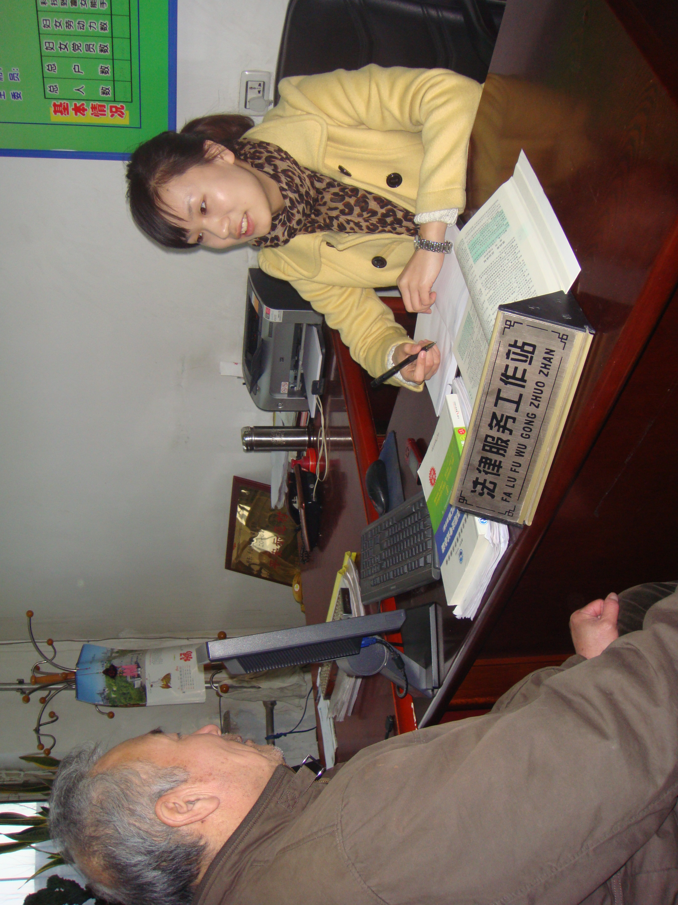
踏实工作 服务农村
“把群众呼声作为第一信号，把群众需要作为第一考虑，把群众满意作为第一标准”，在工作中，我始终牢记群众利益无小事并且一直努力践行着这一开展农村工作的基本原则。到村工作以来我参与了村里的各项工作，也接触了很多的人与事。在与村民交流的过程中，了解到他们生活中遇到的实际问题，然后利用自己所学尽力帮助解决；在养老保险、合作医疗等工作中努力做好宣传及登记填表工作，使群众了解它、认识它并参与它；另外还积极参与粮食直补、经济普查整治村容村貌等各项工作；协助妇女主任搞好我村计划生育工作，顺利通过了上级妇联、民政、计划生育等部门的工作检查，尤其是在鞍山市老龄委的检查后得到了上级各部门的一致好评；还协助区镇村各级政府搞好农业各项活动并处理好农村各种事务，作好各项政策的宣传工作。
到农村工作后我做的第一个工作就是为村民办理农村的合作医疗续保，它直接涉及农民的切身利益，因此不能有丝毫马虎。每一位村民来办理合作医疗的时候，我都认认真真仔细核对名字与身份证号码等基本信息，尽量避免因为出现差错而导致村民不能及时拿到报销款情况的发生。经过我的不懈努力我村合作医疗基本信息出现了零的误差率，同时也得到了镇里领导的一致好评。在办理合作医疗期间，一位腿有残疾的大爷来咨询换合作医疗本的事情，这得需要到两站路以外的医保中心去办理，我主动替他去了医保中心帮他换了一个新的医疗本，回来后还仔细将有关报销的事宜解释给他听。从那以后，许多村民都知道了我这个大学生村官，也都改变了以前认为我就是到农村来镀金的这种想法，增近了我与村民之间的联系，增强了我与村民之间的沟通，使我的工作能够更加有效的开展。
2011年，我参加了关于鞍山市全面推行农民基本养老保险工作动员大会，回来后我积极学习材料及业务知识，配合村委进行大力宣传：贴标语、挂横幅、上门讲解等，通过前期的入户调查，发现我村很多老人都有心参保，但有的是年龄大没有身份证，有的是以前入保险后领不到钱，担心这次一样领不到钱，我摸清了这些基本情况后，有针对性地上门做工作，没身份证的，我帮他们办理临时身份证，有各种担心顾虑的我上门给他们详细讲解这次保险的性质和实惠，到年龄的这个月办理，下个月就能领钱。由于我们村委会提前对本村进行了入户走访调查，我对村民大体上有了一定的认识，当养老保险这项工作开始后，我会针对各家不同的情况分别进行说服和动员，使我村的工作效率有了明显的提高，同时也节约了工作的时间。
2011年4月，由于特殊原因村书记决定由我负责给低保户发放第一季度的低保金。低保金一般没有特殊情况都是应该及时发给低保户的。当时正好是放清明节小长假的时候，我本着不辜负组织的信任和对村民百姓负责的态度，主动放弃了假期，到单位加班，争取让来领低保金的村民都能及时拿到。一个假期之后大家都说我们村委是真心为百姓办事的，这就是对我工作的极大肯定，也给了我能在农村将工作做好的信心和最有力的鼓舞，同时我也得到了村委会领导的表扬和支持。
作为一名大学生村官，我深感责任重大，因为我知道在农村代表的不仅仅是自己，还肩负了组织和上级赋予的任务。在工作中，首先依靠组织的支持和帮助，团结村支部、村委会干部，认真做好各项本职工作。努力进取，充分调动自己的积极性和主动性，用自身的工作热情，赢得村干部和群众的认可。在具体工作中仔细观察矛盾，认真分析规律，适时为村支部、村委会日常工作提出自己独到实用的见解，从大处着眼，自小事着手，解决具体困难，出主意想办法，主动营造一种彼此信任，相互支持，群策群力的和谐工作氛围，提高办事效率。努力做到严于律己、宽厚待人、责任不推、困难不让、有功不居、有过不诿，以农村干部的影响力来充分调动各方面的工作积极性，提高整个班子全心全意为村民服务的集体意识和团体水平。
作为一名学法律的大学生村官，我一直在思考如何在农村发挥我的专业和特长，将国家政策、法律法规应用于农村的实践中，给村民最大的帮助和支持。经过资料查询以及反复与村领导沟通后，村里决定由我牵头成立了法律服务工作站，该工作站旨在服务村民，提高村民的法律意识，帮助村民解决生活中遇到的法律问题，使村民能够有效地维护自己的权益，为村民普及基础法律知识。虽然村法律服务工作站刚刚成立不久，但是已经得到了广大村民的有力支持。短短一个月的时间就帮助村民写过起诉状等法律文书，让百姓在不花钱的前提下也能得到最有效的法律帮助。村法律服务工作站的成立，使村民提高了法律意识，遇到有相关事情的时候能够做到先咨询后做事，有效地减少了村民之间的矛盾，同时也提高了村里治保和人民调解工作的效率。
回首过去，艰辛与欢乐同在，付出与收获并存。我一直信奉着这样一条工作原则：工作要用心、用情、做实、做细。如果说认真只能把工作做对，那么，用心才能把工作做好。正是因为有了这样一种态度，所以我才能在平凡的工作岗位上，投入全部的时间和全部的精力，勤勤恳恳，扎扎实实。 “村官”虽小，做的工作也很简单和平凡，但我认为，只要怀着一颗服务的心、一颗奉献的心把这些事情做好了，也就变得不简单不平凡了。当“村官”的经历，锻炼了我的才干，磨练了我的意志，增强了我与群众的感情，使我受益匪浅。我已经深深地扎根农村，奉献百姓，实现自己的人生价值！

